无锡市医保政策指南

城镇职工基本医疗保险

一、门诊统筹
患者可在自己认可的社区医院签订服务协议后就诊，在个人账户用完后方可使用。每年可享受的实际最高额度为：在职人员5000元，退休人员6000元，制度内医疗费用的个人负担比例分别为30%和15%。由签约的社区卫生服务中心首诊；如需到其他医疗机构就诊的，应根据病情需要由签约社区卫生服务中心转出，办理转诊手续后在转入医疗机构划卡就医。
未经社区医院转诊，在其他医疗机构就医产生的医疗费用（急症除外），不可享受门诊统筹待遇。
二、门诊慢性病
无锡市目前有12种门诊慢性病（糖尿病、高血压（Ⅱ、Ⅲ期）、恶性肿瘤、冠心病、帕金森、慢性肝炎、脑梗塞、慢性支气管炎、慢性肾炎、类风湿性关节炎、系统性红斑狼疮、再生障碍性贫血）：应先到市级医院鉴定，选择一家自己认为方便的医疗机构（不能是社区卫生服务中心），作为自己的门慢约定医疗机构，到社保中心设在各区的办事处登记并约定后，70岁以下人员，个人自付满800元，医疗保险基金支付70%，年最高支付限额为3500元；70岁以上退休人员，个人自付满600元，医疗保险基金支付80%，年最高支付限额为4000元。
注意事项：
①门慢办理当日开始计算门槛费，待遇截止到12月31日。
②年内不可变换约定医院，下一年如果约定医院不变，会自动续约。
③需要变更约定医院的，每年年底可到社保中心各办事处办理相关变更手续。
④患有多种慢性病的参保人员，所享受的门慢待遇不变。
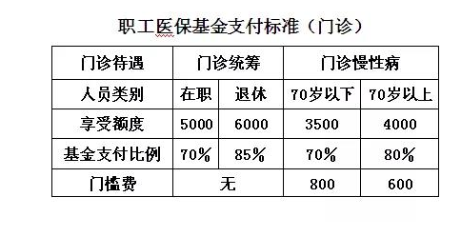
三、门诊特殊病种
职工基本医疗保险的门诊特殊病种为：
恶性肿瘤化疗、放疗（含核素治疗）、肾功能衰竭透析滤过（含腹透）、器官移植抗排斥治疗、血友病、生物治疗（CIK、DC）
1、享受办法：
门特鉴定由市人民医院、市第二人民医院、市第三人民医院、市第四人民医院、市中医医院、市妇幼保健院、解放军第101医院和市第五人民医院（限丙肝治疗）鉴定并出具《无锡市基本医疗门诊特殊病种治疗登记表》。参保人（代办人）凭此表（须经指定医疗机构盖章确认）、社会保障卡、病历证和相关疾病的诊断依据（含检验（查）报告或近期出院小结等）在鉴定医院进行登记办理。
2、待遇水平：
按规定纳入统筹基金支付范围的恶性肿瘤化疗、放疗和肾功能衰竭人工肾透析滤过（含腹透）以及器官移植抗排斥的门诊特殊病种治疗医疗费用，个人不再支付统筹基金起付费，且统筹段的个人自付比例统一按一级医疗机构的标准执行。
3、结算方式：
在定点医院直接划卡结算（同时享受2种门特，如放疗和化疗不在同一个定点医院，另外一个需要自费至社保报销）
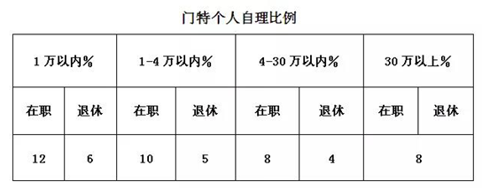
四、住院费用
1、住院符合规定的住院费用
三级医院：在三级医疗机构出院结算，医疗费用在住院起始费以上1万元(含1万元)以下，在职职工统筹基金支付84%，个人自付比例为16%;医疗费用在1万元至4万元(含4万元)，统筹基金支付88%，个人自付比例为12%（退休人员个人自付比例为上述标准的50%，下同）。
二级以下医院：在一级和二级医疗机构出院结算，在职职工医疗费用在住院起始费以上1万元(含1万元)以下，统筹基金支付88%，个人自付比例为12%；医疗费用在1万元至4万元(含4万元)，统筹基金支付90%，个人自付比例为10%（退休自付减半）。
社区医院：在社区卫生服务中心出院结算，医疗费用在住院起始费以上4万元(含4万元)以下，统筹基金支付92%，个人自付比例为8%（退休自付减半）。
2、大额费用
4万元以上医疗费用基金支付和个人自付比例统一为92%和8%。
3、住院起付线
首次住院应支付住院起始费（门槛费）三级医院在职950元，退休750元；二级医院在职750元，退休600元，一级医院统一为400元，社区卫生服务中心统一为300元，年内第二次住院为上述标准的50%，第三次及以上住院为上述标准的25%。
4、异地就医
需转外就医的患者，可凭《无锡市职工医疗保险转诊审批表》至市社会保险经办机构按有关规定办理转外就医持卡实时结算手续。
或可凭《无锡市职工医疗保险转诊审批表》、外地诊治医院的门诊病历、出院小结、《社会保障卡》、费用明细清单、医疗费结算单据等，由无锡市社会保险经办机构按有关规定审核报销。
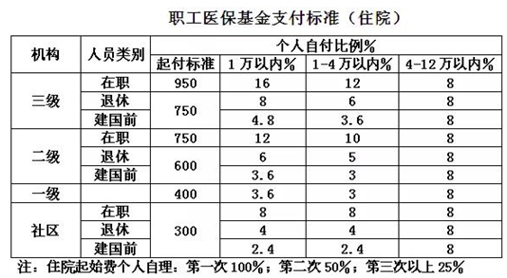

城镇居民基本医疗保险

一、普通门诊
在社区卫生服务中心就医报销比例为50％，限额1000元（含医保范围内个人分担部分）；在市内和市外医院就医，办理转诊手续的报销比例分别为40％，未办理转诊手续的按办理转诊的比例的50％执行。
二、普通住院
居民医保患者应在社区卫生服务中心首诊，住院医疗费用起始费为200元，符合规定的医疗费用基金支付90%，个人自付10%；转入市区其他医疗机构的，住院起始费学生儿童为300元，其他居民为600元，二级以下医疗机构住院，符合规定的医疗费用基金支付75%，个人自付25%，三级医疗机构基金支付65%，个人自付35%，转出市区的，基金支付55%，个人自付45%，未按规定办理转院手续的，基金按上述标准的50%支付。
三、最高限额
居民基本医疗保险年累计医疗费用最高限额为20万元。参保居民连续缴费满5年及以上的，年累计医疗费用最高限额在此基础上增加5万元；年累计医疗费用最高限额以上的部分，居民医保基金不再支付。
四、门诊特殊病种治疗
门特的医疗费用为90％，其费用与普通住院医疗费用合并计算年最高限额。
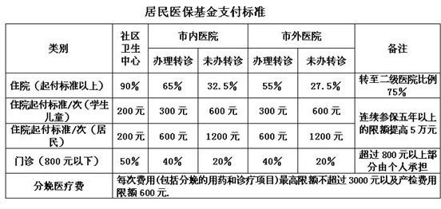

其他险种
一、离休老干部
门诊：药品用量:急性病3-5天，慢性病7-14天，一张处方不超过5种药品。原则上到老干部门诊就诊，用IC卡挂号、结算，专科疾病到专科门诊诊治，并如实记录在门诊病历上。发生的费用社保按实与医院结算。
2、二等乙级伤残军人
门诊：一张处方限额200元。
住院：用药范围同普通医保病人。结算按定额16000元/人。
其它诊疗项目：待遇同离休老干部
3、儿童统筹
机关、事业单位的职工子女都可办理儿童统筹，社保中心儿童统筹费用按人头拨付，按每人每月60元与医院结算超支由医院承担。
4、城乡居民大病保险
保障对象：
职工医保、居民医保的参保人员个人负担在1.8万元-5万元(含5万元)部分的，按50%予以补助。
保障范围：
个人负担在5万元-10万元(含10万元)部分的，按60%予以补助；
个人负担在10万元以上部分的，按80%予以补助；
此外，锡城每两年将由人社、财政根据上一年度城镇居民年人均可支配收入，调整出台新的起付标准。
城乡居民大病保险已纳入我市社会医疗保险结算报销体系，符合条件的在医院结算时直接享受。

